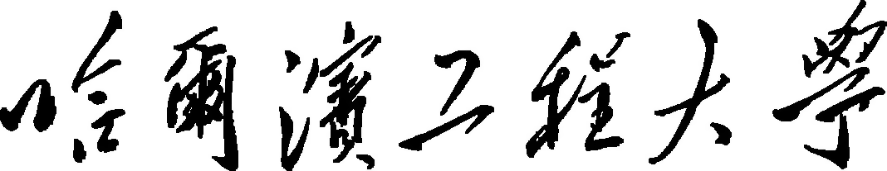

课程设计

课程名称: 微计算机系统设计 班 级: 计算机硬件第一实验室 学 号: S325067040
姓 名: 孙帅康

任课教师: 刘书勇

任课教师评语：
大作业成绩：

摘 要
本实验设计并实现了一种基于多模态感知的智能环境感知系统，系统结合了RK3588和STM32两种平台。RK3588用于处理高性能数据和前端可视化，STM32作为核心控制器负责传感器数据的采集与控制。通过激光雷达获取环境中障碍物的距离信息，并通过振动马达将反馈信息传递给用户，提供直观的感知体验。此外，摄像头模块为系统提供了视觉输入，进一步提升环境感知的准确性与可靠性。系统通过可视化界面实时显示传感器数据和系统状态，确保良好的用户交互体验。实验结果表明，该系统能够帮助盲人准确感知环境中的障碍物，并有效地将信息反馈给用户，具有较高的实用性和实时性。
关键词：RK3588；STM32；多模态感知；智能环境感知；激光雷达；摄像头；触觉反馈；嵌入式系统；振动马达；环境感知；数据采集与处理

目录

1 引言 4
2 需求分析与问题背景 4
2.1 智能视障面临的挑战 4
2.2 系统需求与目标 5
3 系统总体架构设计 7
3.1 硬件架构 7
3.2 软件架构 7
3.3 系统架构协调工作 7
3.4 系统功能模块划分 7
4 个人分工模块实现 8
4.1 雷达部署模块 8
5 实验结果与分析 11
6 创新点与不足 12
6.1 系统创新点 12
6.2 不足与改进方向 12
7 总结与展望 13

引言
随着智能硬件和嵌入式系统技术的快速发展，基于传感器的环境感知系统在自动驾驶、机器人、辅助生活等领域得到了广泛应用。为了提高系统的感知能力和可靠性，近年来的研究趋势逐渐向多模态感知方向发展。通过融合多种传感器的数据，能够实现更全面、更精准的环境认知。
本实验设计并实现了一种基于RK3588与STM32平台的智能环境感知系统，旨在通过激光雷达、摄像头等传感器获取周围环境信息，并结合振动马达的反馈机制，帮助用户直观感知环境中的障碍物。本系统结合了高性能处理平台和低功耗控制平台，利用RK3588进行数据处理与前端显示，STM32负责实时传感器数据采集与控制。通过这种软硬件协同的方式，系统能够有效提高环境感知的精度与实时性。
目前，虽然已有不少辅助感知系统应用于无障碍设计，但大多数系统依赖于单一感知方式，如视觉或雷达数据，缺乏对环境的全面感知。本系统创新性地结合了视觉与距离感知技术，通过不同类型的传感器协同工作，不仅提高了系统的感知精度，也通过触觉反馈增强了用户对环境的认知能力，为辅助感知与导盲等实际应用提供了可行的解决方案。
本文的主要工作包括硬件平台选择、传感器集成与数据处理。首先，选择RK3588作为高性能处理平台，负责数据处理与前端可视化，STM32作为控制平台，负责实时采集激光雷达和摄像头的数据，并控制振动马达实现触觉反馈。激光雷达用于获取障碍物的距离信息，摄像头提供视觉输入，二者相结合提升了系统的环境感知能力。在数据处理方面，系统根据障碍物距离与方向信息驱动振动马达，向用户反馈环境信息。此外，开发了基于Vue 3和Vite的前端可视化界面，实时显示传感器数据与系统状态，提升用户互动体验。通过多次测试与优化，验证了系统在不同环境条件下的稳定性与实用性。
其中本小组的分工如下：胡临天：振动马达的驱动，TL-3588与STM32之间的通信。罗雯：前端的设计和部署。孙帅康：负责雷达部署的实现。

需求分析与问题背景

智能视障面临的挑战
视障人士的日常生活高度依赖于外部环境的感知，然而现有的感知辅助技术（如导航设备和障碍物检测）通常依赖于单一的感知方式，如声音或触觉反馈。这些方式在复杂和动态的环境中，可能不够准确或可靠。如何提升感知系统的准确性和可靠性，特别是在多样化和不确定性的环境中，仍然是一个亟待解决的难题。由于视障人士无法通过视觉感知环境，辅助系统必须通过其他通道（如听觉、触觉或振动）进行信息反馈。
然而，如何设计既简洁又精准的反馈机制，使用户能够直观、快速地理解环境信息，是技术开发中的一大挑战。例如，触觉反馈的强度和频率需要与实际的环境变化精确匹配，避免信息过载或误导用户。视障人士所处的环境充满多样性和复杂性，不同的地形、光照变化以及天气条件都会影响辅助系统的效果。如何确保系统在复杂和动态环境下，依然能够稳定、准确地感知并反馈信息，尤其是在拥挤的城市街道或室内复杂环境中，是技术设计的一项重大挑战。每位视障用户的需求和使用习惯都有差异，因此辅助感知系统必须具备高度的个性化和适应性。
如何根据用户的不同需求，提供灵活的反馈方式和交互界面，确保系统能够满足个体化要求，提升用户的舒适性和使用效果，是系统设计中不可忽视的问题。视障辅助设备必须具备足够的便携性，以方便视障人士在日常生活中随身携带和使用。然而，如何在保证设备功能全面的同时，降低设备的体积和重量，使其更加易用和舒适，是设备设计中的关键挑战。设备的过于复杂或笨重可能会影响用户的接受度和实际使用效果。由于技术的复杂性和研发成本较高，许多视障辅助设备的价格较贵，导致它们对部分视障人士来说并不普及。如何降低这些设备的生产成本，提高其普及性，并使其能广泛服务于更多视障人士，是推动这一领域发展的另一个关键挑战。

系统需求与目标
系统必须能够集成多种传感器来感知环境，具体包括激光雷达（LiDAR）和摄像头，以全面获取周围环境的信息。激光雷达用于感知障碍物的距离信息，并提供方向性反馈；摄像头则用于获取环境的视觉信息，增强对环境的理解。传感器的采集频率应足够高，确保系统能够实时感知周围环境的变化，支持快速响应。
系统需要具备高效的数据处理能力，能够在接收到来自传感器的数据后，快速处理并生成实时反馈。该反馈将通过触觉反馈（如振动马达）传递给用户，以提供直观的感知体验。反馈的精度和实时性至关重要，反馈的强度、频率与障碍物的距离和位置应保持合理的映射关系，确保用户能够准确判断周围环境。
由于系统将在嵌入式平台上运行，必须保证在满足高性能需求的同时，尽量降低功耗。RK3588作为高性能计算平台，主要负责复杂的计算任务、传感器数据处理和可视化界面展示，而STM32则作为低功耗控制平台，负责实时传感器数据采集与反馈控制。系统设计应兼顾性能与能效，优化数据处理算法与功耗管理，保证在电池供电的场景下能够持续工作较长时间。
系统需提供易于操作和直观的用户交互界面，特别是在视觉感知受限的情况下，如何提供清晰的反馈信息尤为重要。前端界面应能实时显示来自传感器的数据，以及系统的状态信息，帮助用户了解环境状况与系统运行情况。此外，触觉反馈的设计应尽可能直观和简洁，使用户能轻松理解并适应不同反馈模式。
视障辅助系统需应对多变的环境条件，如光照变化、天气变化（雨、雾、雪等）以及不同的障碍物类型（移动物体、静止物体）。激光雷达和摄像头的性能应在不同环境条件下保持稳定，确保系统在室内、室外以及恶劣环境下的感知能力不受影响。系统需要具备较强的环境适应性，以保证在多样化的场景下都能准确感知障碍物，并有效反馈给用户。
系统中所使用的传感器（激光雷达、摄像头）与处理单元（RK3588、STM32）需兼容，硬件接口应简洁清晰，能够高效地实现数据传输与处理。同时，系统设计应考虑到硬件模块的稳定性和耐用性，确保长时间工作不发生故障。
系统的核心目标是通过多模态感知技术（融合激光雷达与摄像头数据），提高对环境的感知精度和全面性。通过实时收集并分析来自不同传感器的数据，系统能够全面掌握周围环境的障碍物位置、形态及距离信息，为用户提供更精准的环境感知。
系统设计的另一主要目标是通过振动马达提供触觉反馈，帮助用户直观感知周围障碍物。反馈强度、频率及其变化应根据障碍物的距离和方向进行动态调整，使得用户能够感知到不同障碍物的距离远近与方位，增强用户的环境认知能力。
系统必须具备强大的实时数据处理能力，确保从传感器到反馈的全过程均能在较短时间内完成，确保用户及时得到感知反馈。尤其在复杂环境下，系统的稳定性至关重要，必须保证数据采集与处理过程不会出现延迟或中断，确保在不同环境下的高效运行。
考虑到每个用户的需求和使用习惯不同，系统应支持个性化定制，允许用户根据自己的需求调整系统的反馈方式和灵敏度。例如，用户可以选择振动反馈的强度、频率以及触觉模式，以最适合自己的方式感知环境信息。这样，系统不仅能为不同用户提供个性化的服务，还能提升整体的使用体验。
由于该系统可能会用于便携设备或电池供电场景，必须在保证高效能的基础上优化功耗管理。系统设计要确保在低功耗模式下也能持续长时间运行，特别是在长时间外出、旅行等场景中，电池续航能力需要得到保障，避免频繁充电影响使用。
除了当前的功能需求外，系统还应具备良好的可扩展性，未来可以通过软件升级或硬件扩展来增加新功能。例如，未来可以集成更多类型的传感器（如红外传感器、温湿度传感器等）或提高系统的计算能力，以应对更复杂的应用场景。同时，系统设计应便于后期维护和故障排除，确保长期使用的可靠性。

系统总体架构设计

硬件架构
系统的硬件架构包括多个传感器、处理单元和反馈设备，确保系统能够实现精确的环境感知和实时反馈。首先，系统集成了激光雷达（LiDAR）和摄像头，这两种传感器用于采集环境中的障碍物距离信息和视觉数据。激光雷达用于测量周围环境的障碍物距离，并提供方向性数据，而摄像头模块用于获取视觉信息，增强系统对环境的理解。传感器采集的数据通过STM32微控制器进行处理，STM32负责实时的数据采集、传感器控制和振动马达的反馈驱动。然后，RK3588平台作为高性能处理单元，负责接收来自STM32的数据，并进行更复杂的计算和分析，最终生成反馈信息和前端界面的可视化展示。系统还配备了电池与电源管理模块，确保设备能够持续运行，并通过标准数据接口进行硬件间的高效通信。

软件架构
系统的软件架构主要包括传感器数据采集与处理、数据融合与环境感知分析、用户交互与可视化界面，以及实时操作与控制四个模块。首先，激光雷达和摄像头的数据采集分别通过STM32和RK3588进行处理，激光雷达数据经过STM32采集后，传输给RK3588进行障碍物检测和距离计算。摄像头的数据通过RK3588进行图像处理，辅助系统对复杂环境的感知。系统采用数据融合算法，将激光雷达和摄像头的输出进行合成，以提高感知精度。处理后的数据用于生成障碍物的定位和距离信息，并通过振动马达将反馈传递给用户。此外，系统提供了基于Vue 3和Vite开发的前端可视化界面，实时展示传感器数据和系统状态，使用户能够直观地监控环境信息。系统还支持个性化设置，允许用户根据个人需求调整反馈强度、频率等参数，以提升用户体验。

系统架构协调工作
硬件与软件的协同工作确保了系统的高效运作。在运行过程中，激光雷达和摄像头会实时采集环境数据，STM32负责数据的实时采集与控制，并将数据传输给RK3588。RK3588对接收到的数据进行分析、处理，并结合数据融合算法输出障碍物的位置信息。基于处理结果，系统通过振动马达向用户传递环境信息，反馈的强度和频率依据障碍物的距离和方位进行动态调整。同时，RK3588还负责前端可视化界面的实时更新，将环境感知数据和系统状态展示给用户。整个系统通过不断循环的采集、处理和反馈流程，确保了对环境的持续感知与实时更新。硬件和软件之间通过高速数据传输接口紧密协作，保证了系统的稳定性与实时性。

系统功能模块划分
系统的功能模块划分确保了各个子系统能够高效地协同工作，实现智能环境感知的各项任务。以下是系统的主要功能模块划分：

传感器数据采集模块

此模块负责从激光雷达和摄像头两个传感器获取环境数据。激光雷达数据采集：激光雷达模块通过STM32进行数据采集，测量不同方向的距离信息，用于障碍物检测与空间定位。摄像头数据采集：摄像头通过RK3588采集环境图像或视频，为视觉感知系统提供数据输入，增强系统对环境的理解。该模块的任务是确保传感器能够实时、稳定地采集环境数据，并将其传输给下一处理阶段。

2. 数据处理与分析模块
该模块负责接收从传感器模块传来的原始数据，进行分析和处理。激光雷达数据处理：通过滤波、距离计算、障碍物检测等算法，提取出有用的环境信息。摄像头图像处理：利用计算机视觉技术对图像数据进行处理，进行目标识别、障碍物检测、图像增强等，提供环境中的视觉反馈。该模块的输出为融合后的环境数据（包括距离、方向、图像信息），供后续反馈模块和显示模块使用。

3. 数据融合与环境感知模块
此模块将来自激光雷达和摄像头的数据进行融合，形成一个统一的环境感知结果。多模态数据融合：通过算法融合激光雷达的距离数据和摄像头的视觉信息，进一步提高感知的准确性和鲁棒性。环境障碍物定位：根据数据融合后的结果，识别和定位环境中的障碍物，判断其位置、距离和方向。该模块输出的信息将驱动后续的反馈机制，并为用户提供更全面、更准确的环境感知。

4. 用户反馈与交互模块
该模块负责将环境感知信息以触觉反馈的形式传递给用户。振动反馈生成：根据障碍物的距离与方位，生成不同强度和频率的振动反馈。例如，离障碍物较近时，振动强度较大，反之则较小。用户界面交互：系统还支持简单的用户界面，允许用户根据需要调整振动反馈的参数（如强度、频率）和反馈模式。该模块的目的是确保用户能够直观、准确地感知环境信息，并根据用户需求定制反馈方式。

5. 系统状态监控与可视化模块
此模块通过可视化界面提供系统运行状态的实时监控。实时数据显示：通过Vue3框架开发的前端界面，系统显示环境传感器的状态、数据采集的实时信息，以及系统的运行状况。系统健康监控：该模块还实时监控系统的各项硬件和软件状态，确保系统稳定运行。如果有异常，系统会提供警报信息。此模块使用户能够通过图形化界面直观查看环境信息、系统健康状态以及运行情况，提升了系统的可操作性和互动体验。

个人分工模块实现

雷达部署模块
在本系统中，我负责

实验结果与分析
本章围绕系统在实际运行条件下的实验结果展开分析，对激光雷达感知、触觉反馈计算、串口通信与执行控制以及多模态环境理解等关键模块的实验效果进行验证与讨论。

系统实验平台与整体运行状态
实验平台由TL-3588处理平台、激光雷达、摄像头以及 STM32F407 控制板构成，系统整体采用“感知—计算—通信—执行”的分层架构。TL-3588 负责环境感知与控制量计算，STM32 负责底层实时执行与触觉输出。
图5-1展示了系统的硬件连接与实验搭建情况。实验过程中各模块运行稳定，串口通信与PWM输出未出现异常，系统能够持续稳定工作。
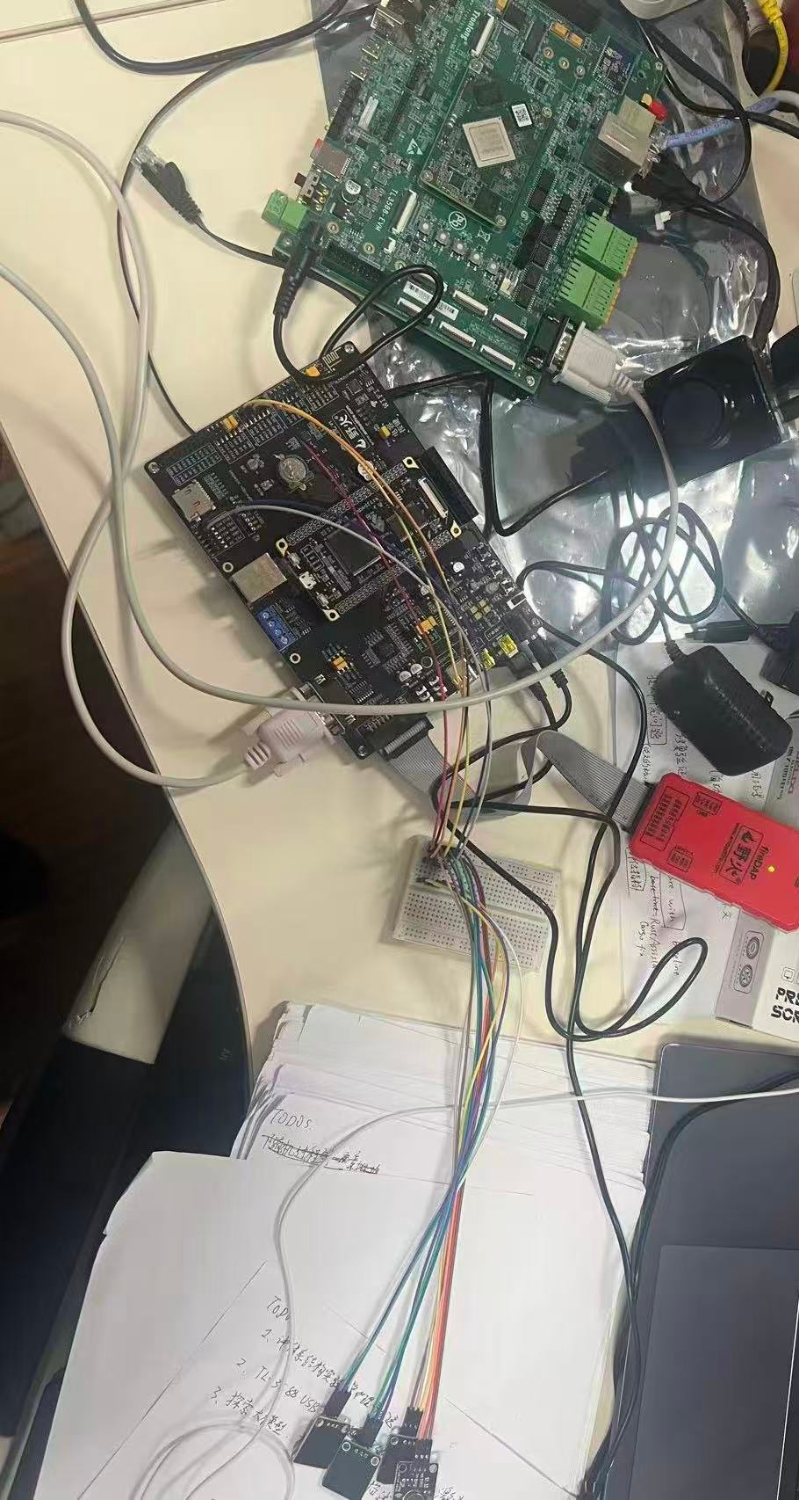
图5- 1系统硬件实验平台与连接示意

激光雷达数据读取与可视化实验结果
实验中，TL-3588通过串口持续接收激光雷达输出的角度与距离数据。在正常工作状态下，雷达单圈扫描可获得约1440个测距点，扫描帧率稳定在20 FPS左右。原始数据经过解析后被统一映射至极坐标系，为后续环境建模与风险评估提供基础输入。
激光雷达数据在前端页面中以二维极坐标形式进行可视化显示，如图5-2所示。系统以“前、后、左、右”为参考方向对点云进行标注，使环境结构更加直观。
从实验结果可以观察到，激光雷达数据采集稳定，未出现明显丢帧或数据异常情况，满足实时感知需求，当环境中存在障碍物时，点云在对应方向形成明显聚集；障碍物位置发生变化时，点云分布能够实时更新，表明雷达数据处理与前端渲染链路工作正常。
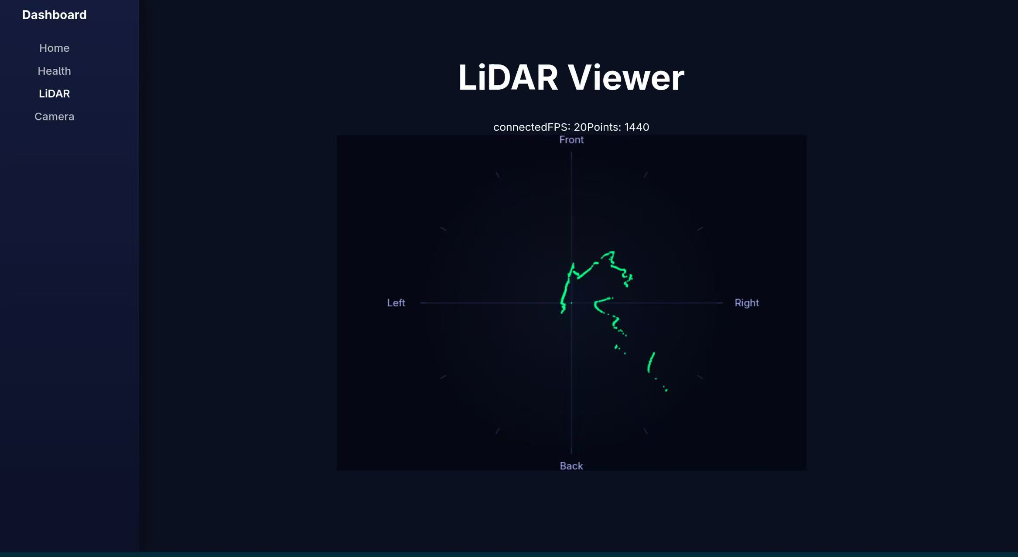
图5-2激光雷达点云前端可视化结果

串口通信与STM32执行结果分析
系统采用自定义串口数据帧格式进行TL-3588与STM32之间的数据传输。该协议包含帧头、类型、序号、长度、有效载荷与cr 校验字段，能够有效支持8路pwm数据的可靠传输。
STM32端采用UART+DMA+FreeRTOS的方式进行数据接收与解析。接收任务在完成协议校验后，将8路PWM数据写入TIM3与TIM4的对应比较寄存器，实现多路振动马达的独立控制。
实验过程中未出现因粘包、拆包或数据丢失导致的控制异常，验证了通信协议设计的健壮性。实验结果表明，不同方向障碍物的变化能够实时反映为对应马达振动强度的变化，控制链路响应及时，系统运行稳定。

环境场景描述实验结果
系统通过OpenCV获取前方环境的单帧图像，并调用 Qwen 多模态接口生成场景语义描述。图5-3展示了实验过程中获取的环境图像及前端显示界面。
实验结果表明，该方法能够对办公场景中的主要物体与空间关系进行简要描述，为系统提供补充的环境语义信息，验证了多模态感知方案的可行性。
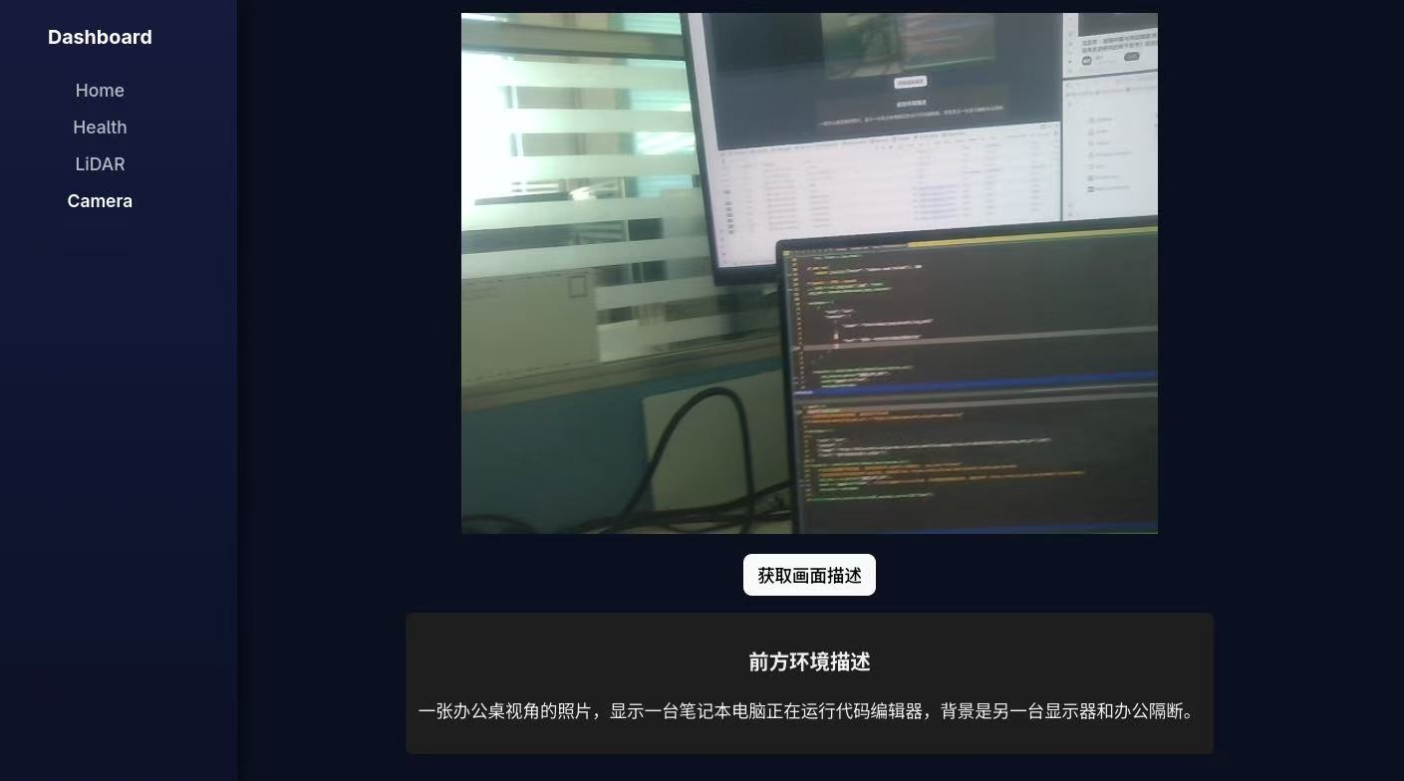
图5-3基于摄像头的环境场景获取与描述结果
本章通过实验验证了系统在激光雷达感知、触觉反馈计算、串口通信与执行控制以及多模态环境理解等方面的功能与性能。实验结果表明，系统整体运行稳定，各模块协同工作良好，达到了预期设计目标。

创新点与不足

系统创新点
本文

不足与改进方向
尽管

总结与展望
本文

